


Première réunion Petit Tatoulu 2018-2019

Mardi 2 octobre / Multi-accueil Roseraie

Etaient présents : Mme Dubreil IEN maternelle, Samuel Mairot CP Angers Nord Loire, Virginie Merlet CP Angers centre, Muriel Etève chargée de mission maternelle.(les formateurs accompagnateurs excusés ce jour : Isabelle DISIC Conseillère Pédagogique Angers Est, Florence Dahy Conseillère départementale EPS)

Et les binômes :
Pour les Structures Petite Enfance | Pour les Ecoles
Multi-accueil Roseraie: Mary RIGAUDEAU | Claude Monet: Patricia BARBIER  Jules Verne : Laure DENIAU  Classes passerelle Jean Vilar : Chantal CHARRIER  Nicole CARBAJO
Multi accueil Jules Verne : Irma HUARD et Carole Montfort | Jean Jacques Rousseau :  Maryse Holleville  Cindy Verron  Cindy Formica
Multi- accueil La République : Véronique Liope-Mourant (excusée) | Parcheminerie : Eloïse MARTIN (excusée)
Crèche Montesquieu: Gwénaëlle LARVOR | Montesquieu : Annie MOUHIB
Multi Accueil St Lazare: Sophie BESNARD-GAULTIER et Clémence Denéchère (excusée) | Dacier : Françoise CLOAREC et Mathilde Morin  (excusées)
Crèche collective Les Plantes : Claire BONDU | Marie Talet : Sylvie Sorin-Siodlowicz (excusée)
Crèche collective Monplaisir : Monique GABILLARD | Paul Valéry : Valérie LEBRETON  Voltaire : Marina Paillocher  Marion DOUIN  Camille Guillou
Crèche collective Belle-Beille : Cynthia RIGAL-GARCIA | Pierre et Marie Curie : Manuella PAJOT et Anne Laure Surut
Multi accueil Mandela :Julie DERRIEN | Nelson MANDELLA : Julia REGEREAU et Bénédicte Dolo  Gérard Philippe : Eric Senez en TPS/PS
 | Isoret : Delphine Nizou

1- Remarques sur le choix des livres :

Certains binômes école / structure petite enfance n’ont pas eu le temps de se rencontrer pour effectuer la sélection. Ce temps de sélection pourrait avoir lieu en juin ou bien planifier la réunion dès le début septembre.

2- Présentation des livres

Remarque : les différents résumés proviennent en partie des sites suivants : https://www.babelio.com et https://www.ecoledesloisirs.fr/

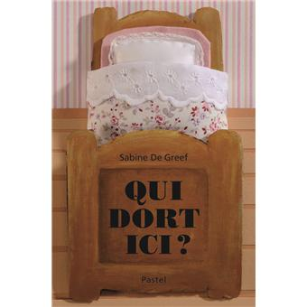  Qui dort ici ?  Sabine de Greef | Qui se cache sous la couette moelleuse ? Une oreille qui dépasse, un museau qui pointe et des pattes agrippées au drap fleuri. Va-t-on oser tourner les pages ? Oui, mais tout doucement car il ne faudrait pas réveiller le petit loup qui dort d’un sommeil agité.
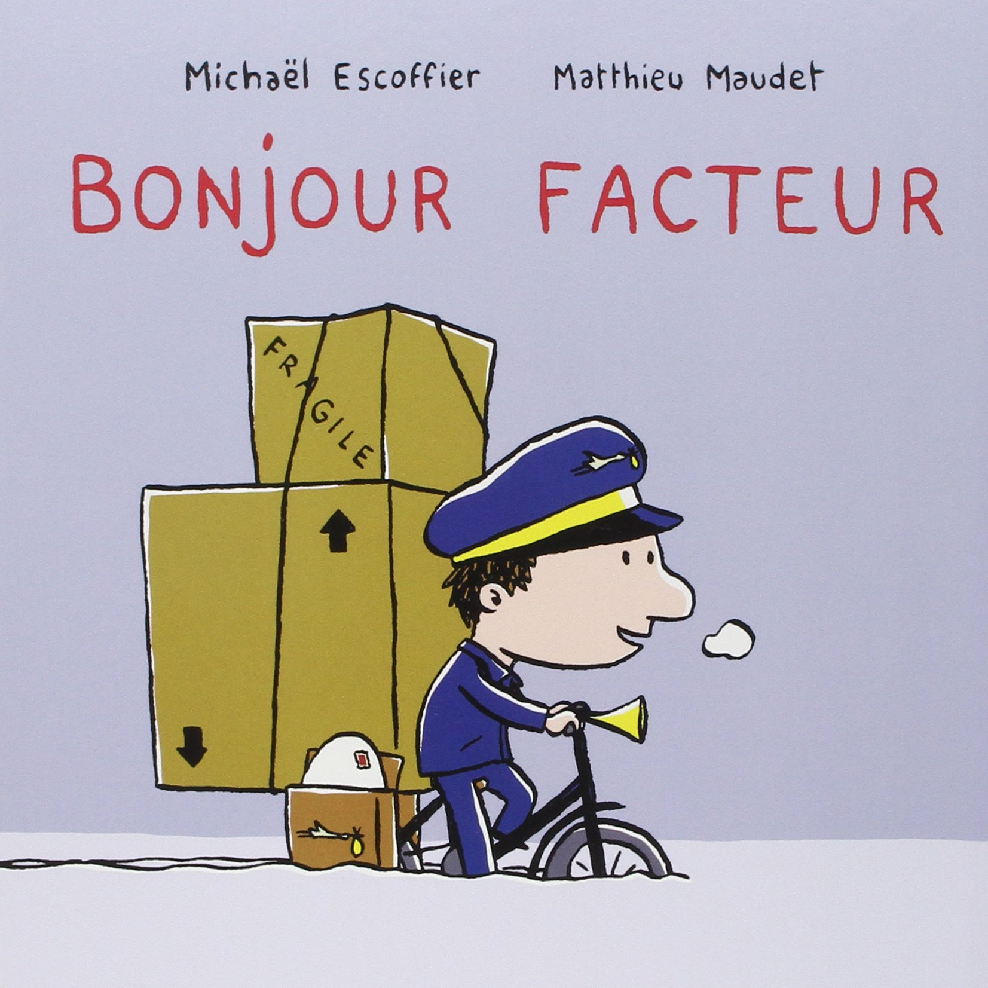  Bonjour facteur  Michaël Escofier | La tournée de ce facteur passe par la savane, et va même jusqu’à la banquise. Pas étonnant que, parfois, il se mélange les pédales et ne donne pas le bon paquet à la bonne personne. Mais on ne lui en veut pas, c’est tellement bien de recevoir la visite du facteur !
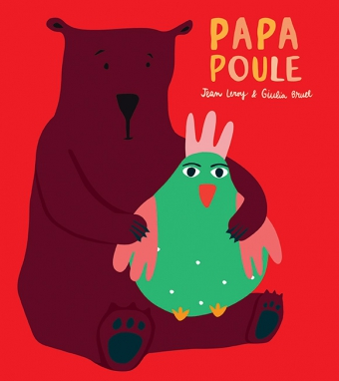  Papa poule  Jean Leroy/ Guilia Bruel | Paulette aimerait bien pondre son oeuf tranquillement mais elle ne trouve pas d'endroit idéal sauf...chez Monsieur l'ours.  Au début il n'est pas ravi qu'une poule vienne pondre chez lui, mais quand l'oeuf éclot, et que le poussin l'appelle papa, Monsieur l'ours est tout ému !
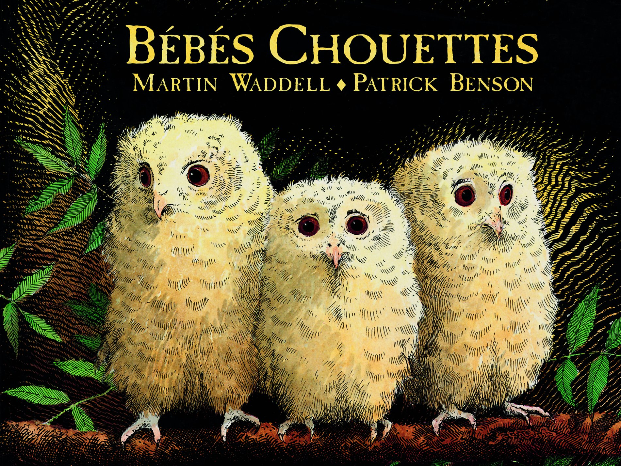  Bébés chouettes  Martin Wadell / Patrick Benson | Comme tous les bébés chouettes, Sarah, Rémy et Lou réfléchissent beaucoup - surtout la nuit, quand ils sont seuls, et que leur maman chouette n'est pas encore rentrée...
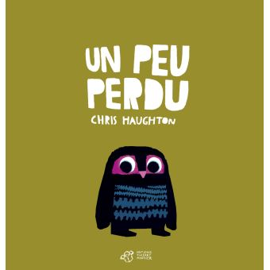  Un peu perdu  Chris Haughton | Bébé Chouette dort tranquillement à côté de sa mère dans un nid haut perché quand soudain il bascule hors du nid. Il se retrouve tout en bas, sur le sol, seul et perdu. Mais où est passée sa maman ? Heureusement, un écureuil plein d'entrain (mais pas très malin) se propose de l'aider à la retrouver. Mais des mamans très grandes avec de grands yeux, ça court la forêt en fait... Alors qu'un album, avec un graphisme aussi original et joyeux, une histoire aussi parfaite pour les tout petits et un humour aussi percutant pour tout le monde, ça, c'est vraiment rare...!
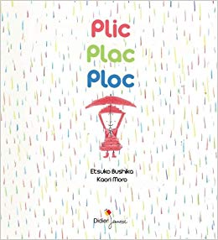  Plic, plac, ploc  Michel Moreau  Kaori Moro | Des enfants en cirés colorés sous leurs parapluies et leurs jeux joyeux sous la pluie … L’album, d’une simplicité touchante, est rythmé par les couleurs vives dessinées au crayon de couleurs et les gouttes de pluie, de plus en plus denses. Le texte est drôle et très musical !
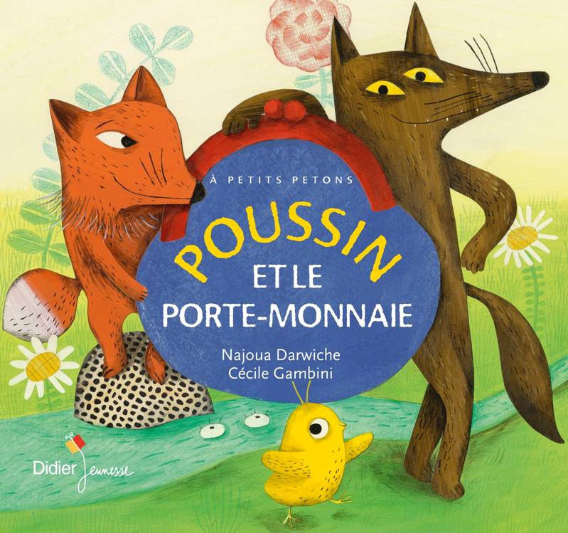  Poussin et le porte-monnaie  Najoua Darwiche  Cécile Gambini | Au voleur !  Poussin part à la poursuite de Grand Monsie qui lui a volé son porte-monnaie !  Sur la route, il croise Renard qui décide de l’aider. Mais comme il est fatigué, ni une ni deux, Poussin le fait plonger dans son gosier. Puis c’est au tour du loup et  de Rivière… Car trois amis c’est au moins ce qu’il faut pour affronter Grand Monsieur, ses brebis, ses moutons et son feu !
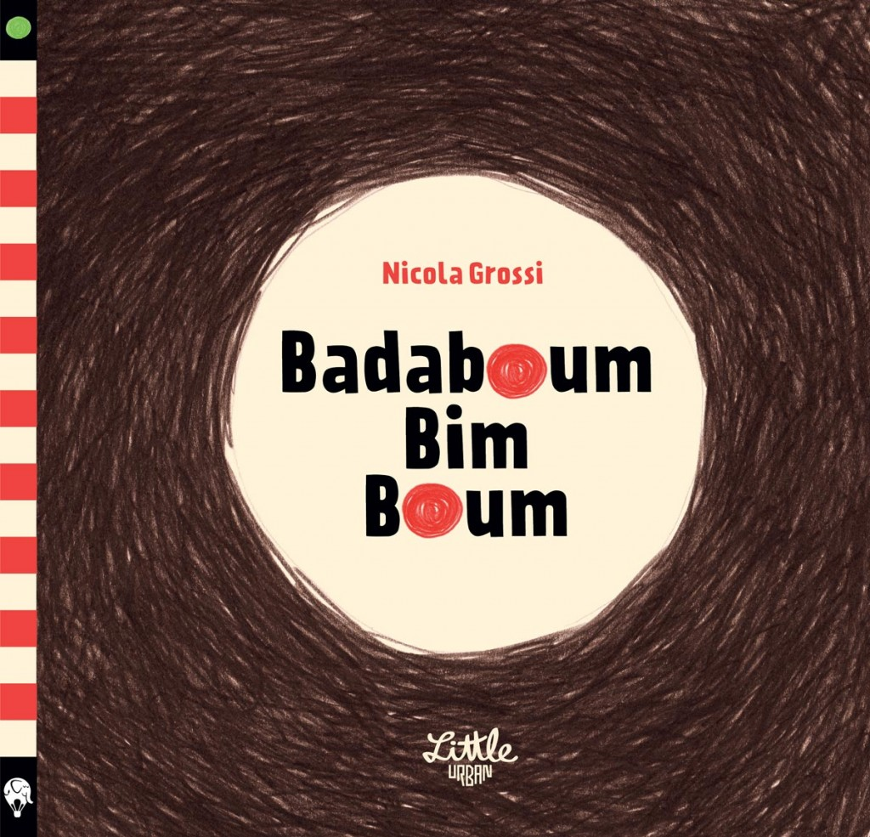  Badaboum Bim Boum  Nicolas Grossi | Peut-on raconter une histoire  rien qu'avec des formes  et des couleurs ? Oh que oui !  Prêt ? Alors, suis les lignes,  rencontre les animaux.  Mais attention à ne pas tomber  dans les trous !
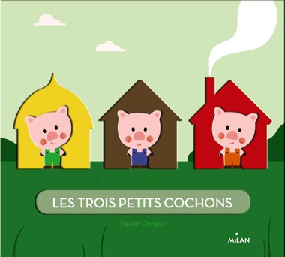  Trois petits cochons  collection Milan | Il était une fois trois petits cochons, qui bâtissaient chacun leur maison. Mais dans l'ombre, le loup guettait...
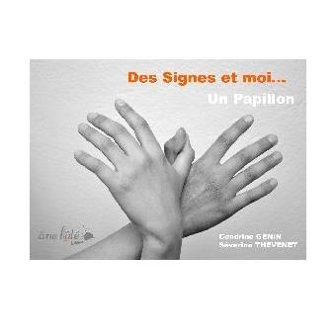  Des signes et moi  Cendrine Genin  Séverine Thévenet | Un imagier pour se familiariser avec la langue des signes. Chaque mot est accompagné d'une photographie en regard, illustrant le mot défini.
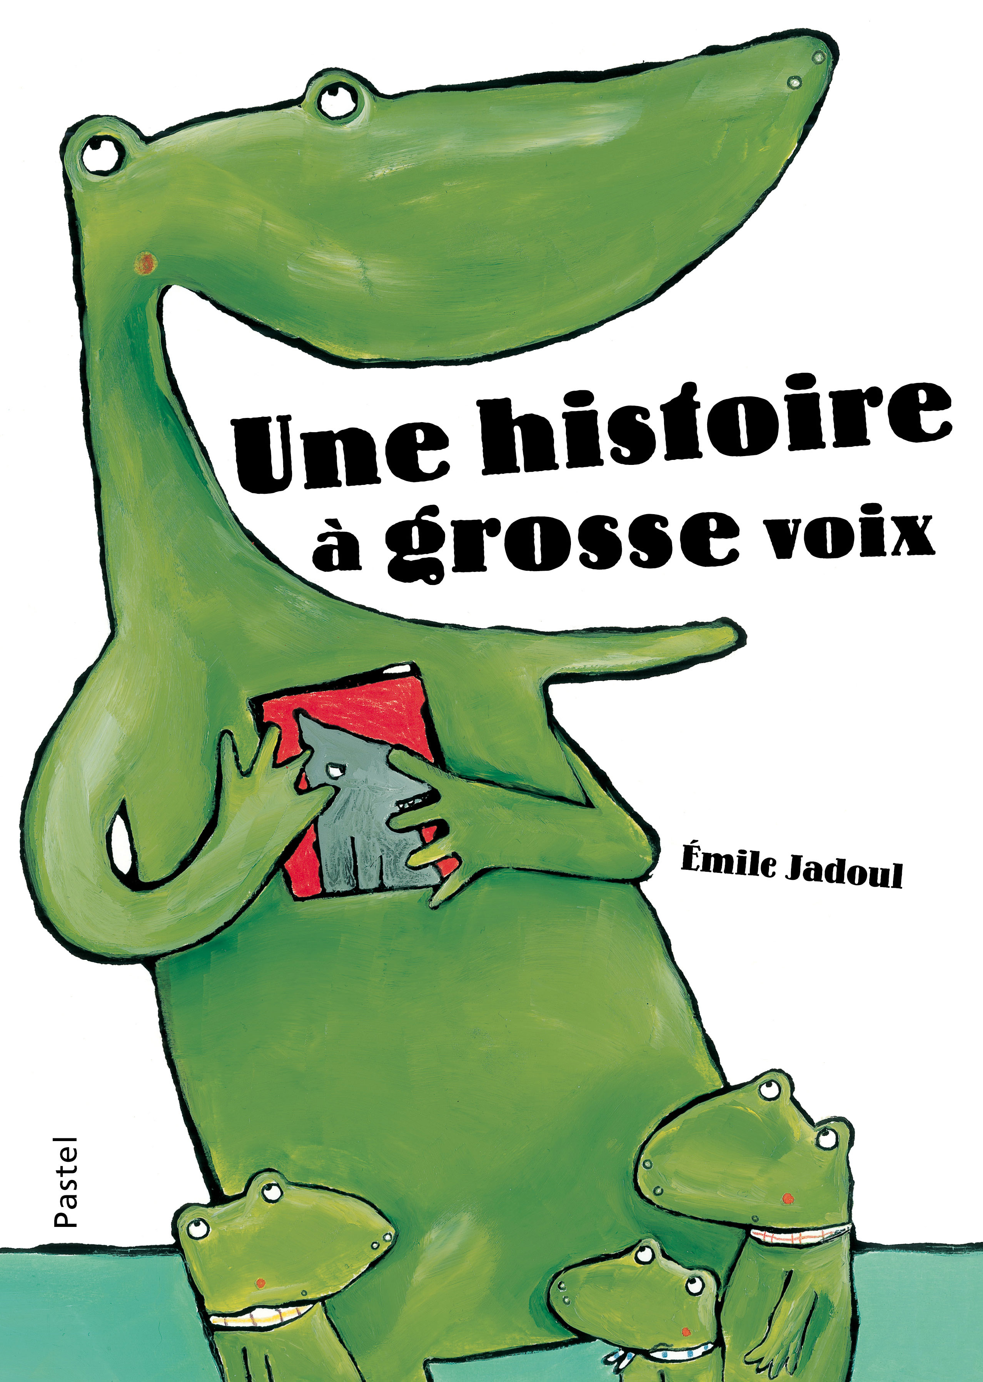  Une histoire à grosse voix  Emile Jadoul | « Dis Papounet, tu nous racontes une histoire à grosse voix ? » demandent les trois petites grenouilles installées dans le grand lit. Papa doit d’abord échauffer sa voix, puis éteindre la lumière.  « Oh là là, quelle grosse voix, s’inquiètent les enfants. Où est mon doudou ? Et si on allumait une petite lampe… »
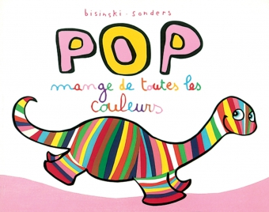  Pop mange de toutes les couleurs  Bisinski / Sonders | Tant que Pop, le petit dinosaure, ne buvait que du lait, il était tout blanc. Un jour, il vit un arc-en-ciel et eut très envie d'être de toutes les couleurs. Mais comment s'y prendre ?
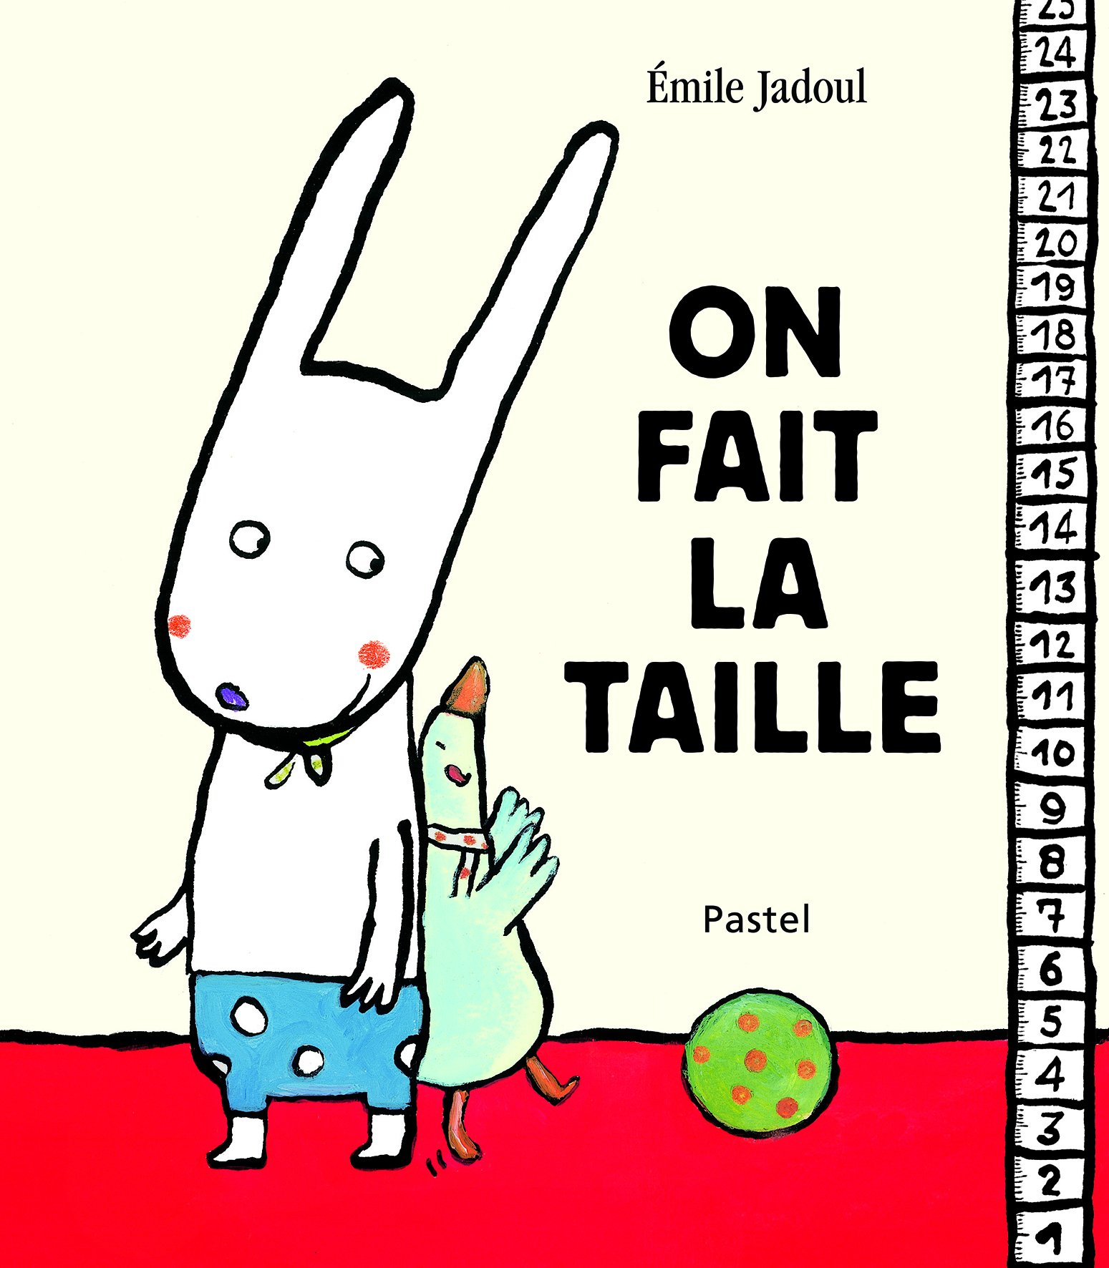  On fait la taille  Emile Jadoul | Lapin est plutôt grand avec ses longues oreilles. En plus, il a un ballon. Mais pour jouer avec lui, il faut être à sa hauteur. « Tu es trop petite », sourit Lapin en se mesurant à la poule. « On fait la taille ? » demandent aussi le cochon, le canard et la chèvre. Petit ou grand, qui rattrapera le ballon ?
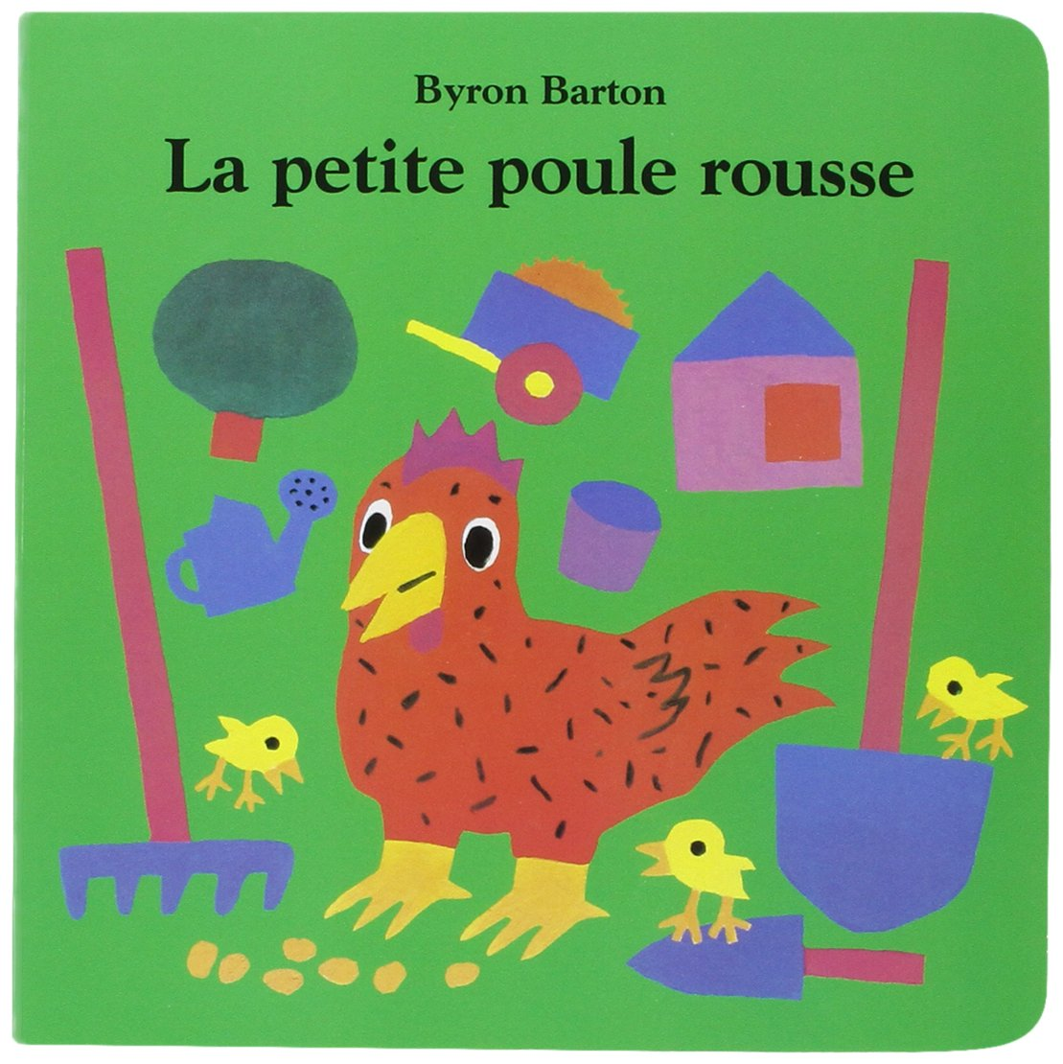  La petite poule rousse  Byron Barton | Personne ne veut aider la petite poule rousse à planter des graines, à faucher le blé, à le battre et à le moudre. Alors, qui mangera le bon pain ?
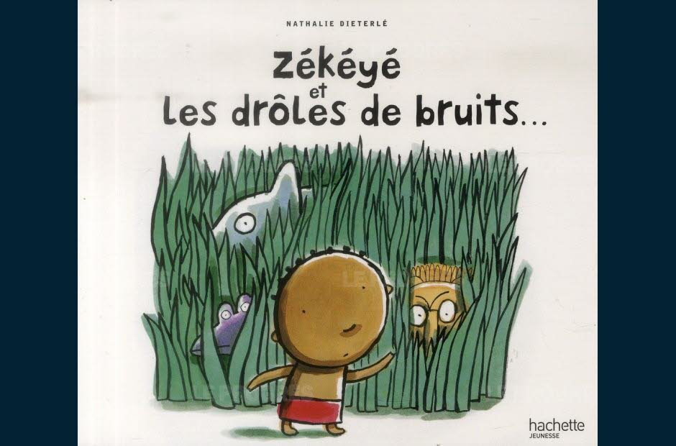  Yékéyé et les drôles de bruits…  Nathalie Dieterlé | C’est la nuit. Le petit Zékéyé a peur. Il entend du bruit dans les hautes herbes : c’est une araignée qui pleure de peur. Zékéyé la met sur son dos. Derrière un rocher, ils trouvent un serpent effrayé par un « clac clac clac » qui vient de la rivière. Les deux animaux et l’enfant s’y dirigent. Ils découvrent un lion qui claque des dents. Lui aussi entend un drôle de bruit…
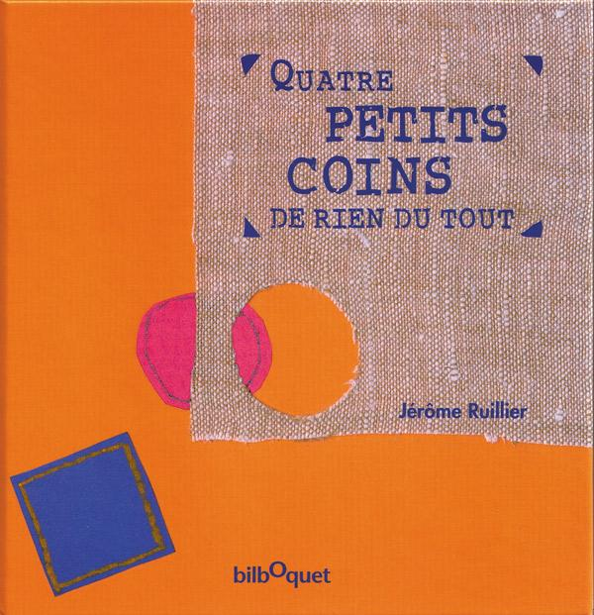  Quatre petits coins de rien du tout  Jérome RUILLET  Bilboquet | Petit-Carré joue avec ses amis les Petits Ronds, mais lorsque la cloche sonne il ne peut pas rentrer par la porte comme ses amis. Malgré tous ses efforts, Petit-Carré ne sera jamais rond, alors chacun cherche une solution pour lui permettre d'entrer dans la grande maison. Un album sur le partage qui permet de lutter contre l'exclusion.
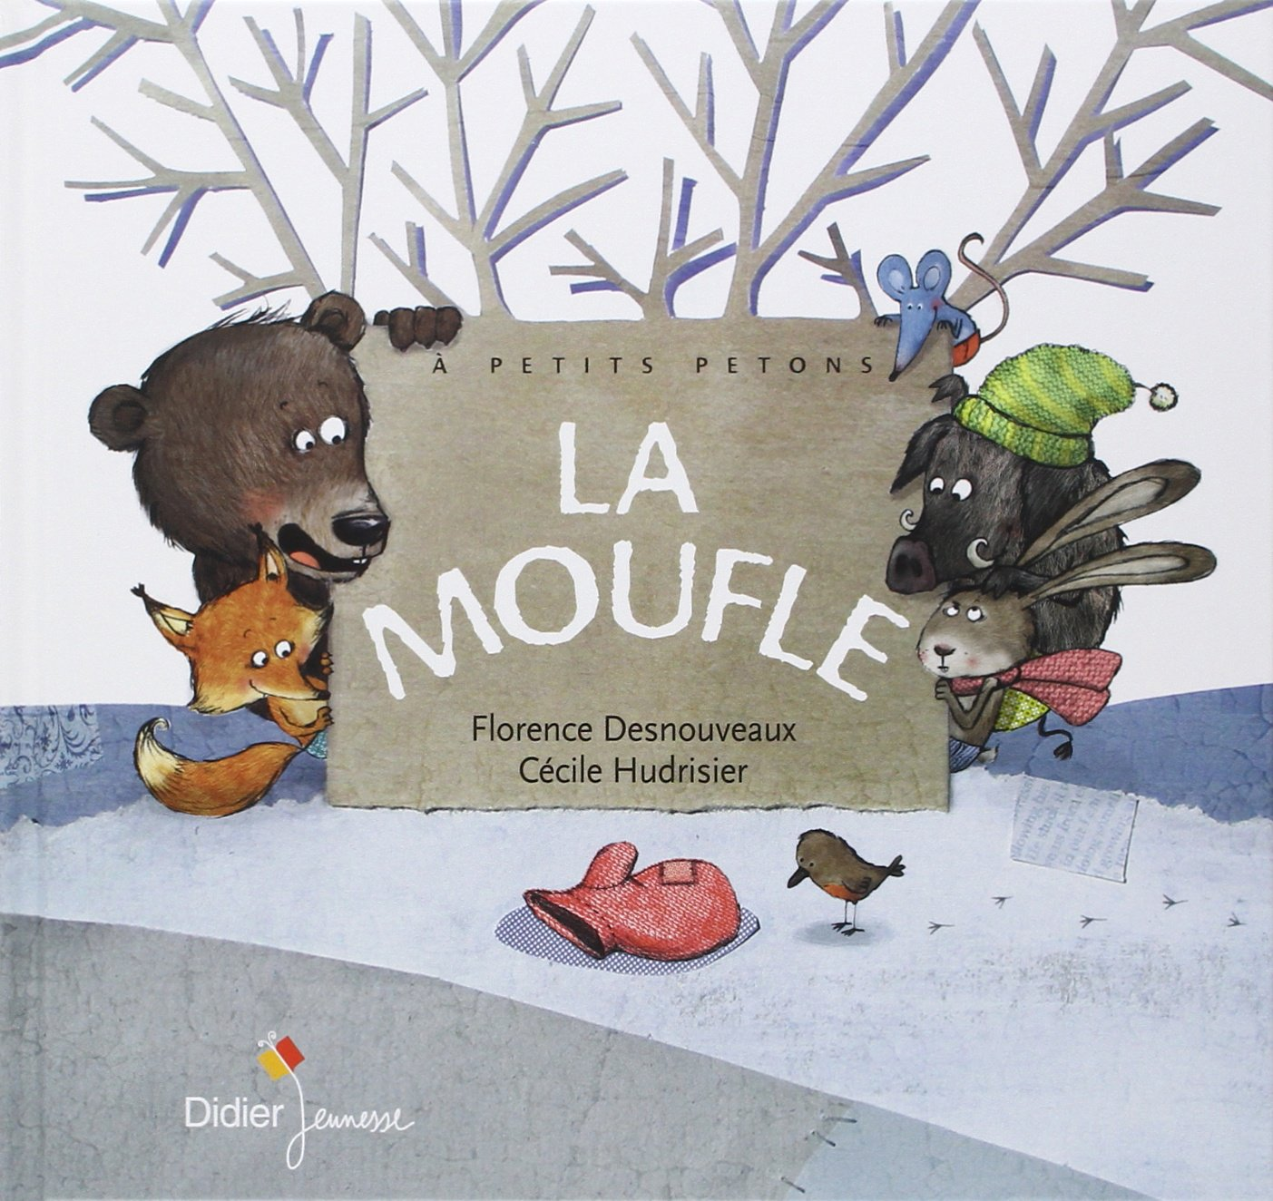  La mouffle  Florence Desnouveaux  Cécile Hudrisier | Par une journée de grand froid, Souris se promène et trouve une moufle en laine rouge sur la neige. Toute contente, elle se blottit à l’intérieur. Puis arrivent Lièvre, Renard, Sanglier et enfin Ours Potelé qui voudraient bien, eux aussi, profiter de l’aubaine !
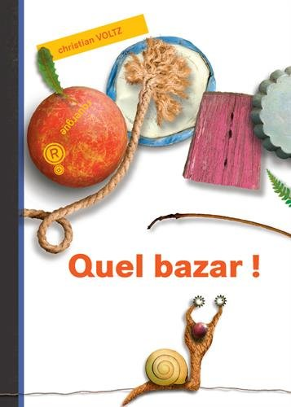  Quel bazar  Christian Woltz | Construction, apparition, disparition, dodo ! Les objets débarquent un à un entre les pages... et le visage d'un personnage se construit progressivement.

Les livres sélectionnés, après vote, par les professionnels Petite Enfance / Enseignants / ATSEM, seront proposés dans les structures « Petite enfance » et les classes associées dans le cadre des actions passerelles.
L’exploitation est laissée à l’entière initiative de chaque entité. Il s’agit de faire voyager le livre dans les familles, de créer du lien, de se rencontrer et désigner son ouvrage préféré.

Sélection :

Badaboum Bim Boum  Nicolas Grossi  5€95 | Qui dort ici ?  Sabine de Greef  11€20 | Un peu perdu  Chris Haughton  14€80

Si un ouvrage est en rupture, le livre Quel bazar ! de Christian Wotz sera choisi.

3- Modalités pour les échanges du groupe :

Mmes Annie Mouhib et Claire Bondu acceptent de centraliser les envois et d’en réaliser une synthèse si besoin pour le groupe. La liste de diffusion est choisie pour communiquer. Le m@gistere a engendré des difficultés techniques pour les personnels non enseignants et par conséquent non reconnus par la plateforme m@gistère.

4- Divers :

Mme Pajot va envoyer un bandeau petit Tatoulu pouvant servir pour les livres des sélections précédentes (communication via une liste de diffusion / Mme Mouhib).

5- Calendrier :

Deuxième Réunion le jeudi 31 janvier de 13h à 14h15 (école Pierre et Marie Curie)
Ce temps permettra la régulation, la mutualisation, les échanges sur les mises en oeuvre et les actions entreprises au niveau des passerelles.

